法律常识
Day10:民法-典型合同

【学习重点】赠与的撤销、保证的方式、租赁合同的期限及转租问题
【建议用时】1小时以内
【重要考点导图梳理】
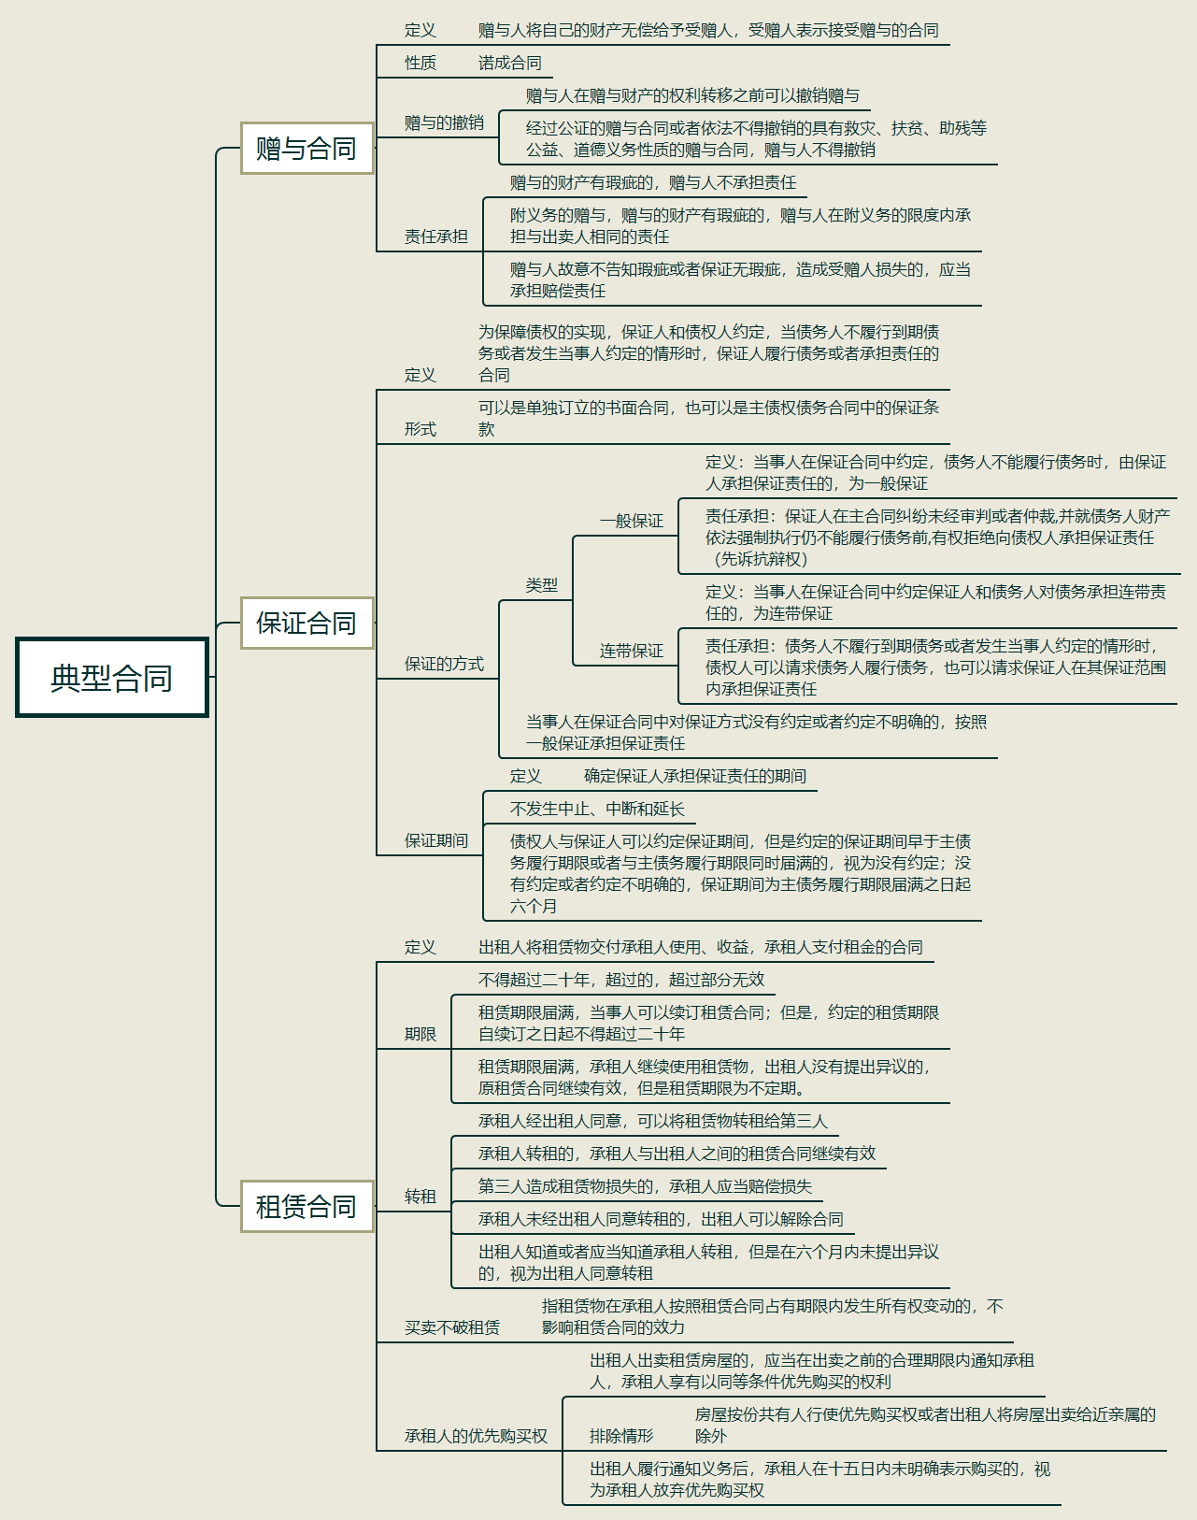

【填空练习】
1. 合同是赠与人将自己的财产无偿给予受赠人，受赠人表示接受赠与的合同。
2.经过 的赠与合同或者依法不得撤销的具有 、 、助残等公益、道德义务性质的赠与合同，赠与人不得撤销。
3. 的赠与，赠与的财产有瑕疵的，赠与人在附义务的限度内承担与出卖人相同的责任。
4.赠与人故意不告知瑕疵或者保证无瑕疵，造成受赠人损失的， 承担赔偿责任。
5. 合同是为保障债权的实现，保证人和债权人约定，当债务人不履行到期债务或者发生当事人约定的情形时，保证人履行债务或者承担责任的合同。
6.保证的方式包括 保证和 保证。
7.当事人在保证合同中对保证方式没有约定或者约定不明确的，按照 保证承担保证责任。
8.当事人在保证合同中约定，债务人不能履行债务时，由保证人承担保证责任的，为
保证。
9.当事人在保证合同中约定保证人和债务人对债务承担连带责任的，为 保证。
10.债权人与保证人可以约定保证期间，但是约定的保证期间早于主债务履行期限或者与主债务履行期限同时届满的，视为 ；没有约定或者约定不明确的，保证期间为主债务履行期限届满之日起 个月。
11.租赁期限不得超过 年。
12.租赁期限 个月以上的，应当采用书面形式。当事人未采用书面形式，无法确定租赁期限的，视为 租赁，可以随时中止。
13.租赁期限届满，承租人继续使用租赁物，出租人没有提出异议的，原租赁合同继续有效，但是租赁期限为 。
（答案见思维导图，请回归导图比对记忆。）
【快速判断】
1.赠与合同属于诺成合同。
2.赠与人在赠与财产的权利转移之前可以撤销赠与。
3.赠与的财产有瑕疵的，赠与人应当承担责任。
4.保证合同可以是单独订立的书面合同，也可以是主债权债务合同中的保证条款。
5.连带保证中，债务人不履行到期债务或者发生当事人约定的情形时，债权人只能先请求债务人履行债务。
6.保证期间可以中止、中断和延长。
7.出租人知道或者应当知道承租人转租，但是在六个月内未提出异议的，视为出租人不同意转租。
8.指租赁物在承租人按照租赁合同占有期限内发生所有权变动的，不影响租赁合同的效力
（答案：1.正确；2.正确；3.错误；4.正确；5.错误；6.错误；7.错误；8.正确。温故知新，强化记忆，具体错误在何处，请回归导图认真比对哦！）

